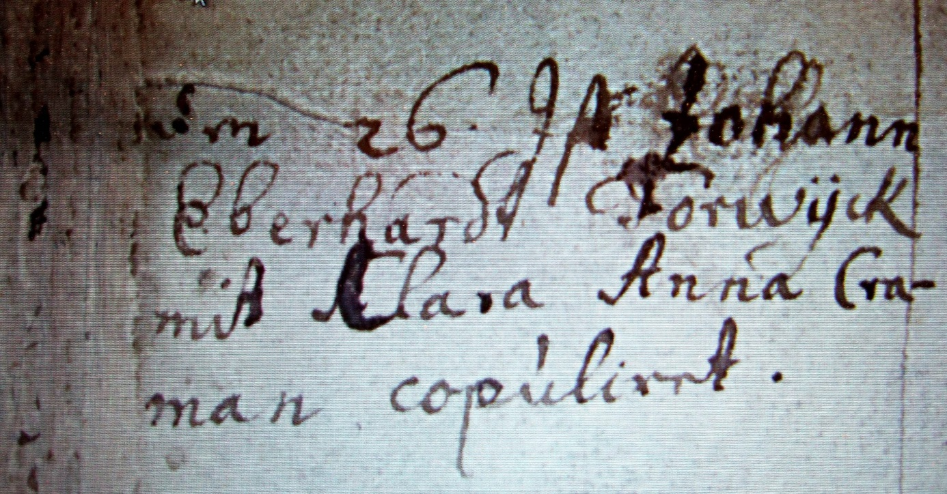

Kirchenbuch Herringen 1729, ARCHION-Bild 69 in „Trauungen 1694 – 1765“
Abschrift:
„Am 26ten (April, KJK) Johann Eberhardt Forwyck mit Clara Anna Craman copuliret“.

